555. Какова должна быть длина волны γ-излучения, падающего на платиновую пластину, чтобы максимальная скорость фотоэлектронов была Vmax=3 Мм/с?

Vmax = 3 Мм/с  Платина  A=6.3эВ | Формула Эйнштейна для фотоэффекта:  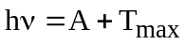, где 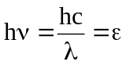 – энергия фотона, Tmax – кинетическая энергия электрона.  Так как скорость электрона Vmax = 3 Мм/с много меньше скорости света c=300Мм/с, то можно пользоваться классическими формулами и кинетическая энергия электрона равна 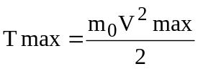, где m₀ – масса покоя электрона.  Поэтому 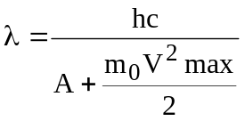.  Подставляем числа.  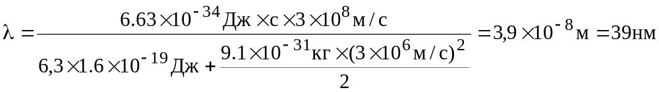
λ=?

